Фрагмент открытого урока по теме «Объём». 11 класс. Новогодний снеговик как модель
Урок (20 минут).
Сюжет «Объём как расследование: сколько математики в снеговике?»
Цель фрагмента: актуализировать формулы объёма шара, цилиндра и конуса; научить выделять геометрическую модель реального объекта; связать действия с типовыми шагами ЕГЭ.
Оборудование: ротанговый снеговик (≈1,2 м), рулетка/нить, доска.
Ход фрагмента:
0–2 мин. Стоит снеговик.
Вопросы на включение: «Из каких тел он собран?», «Что из этого точно встречается на ЕГЭ?».
На доске фиксируются части модели: три шара (низ, середина, голова), шляпа — цилиндр, нос — конус.
2–6 мин. Актуализация.
«Флешмоб формул»: класс по цепочке называет формулы, учитель записывает: Vшара=4/3·πR³, Vцилиндра=πR²h, Vконуса=1/3·πR²h.
Коротко проговариваются единицы измерения и алгоритм ЕГЭ: увидеть модель → выписать формулу → подставить размеры → перевести единицы → оценить ответ.
6–14 мин. Мини-исследование.
Один ученик получает задание измерить по месту: диаметры трёх шаров, радиус и высоту цилиндра-шляпы, радиус основания и высоту конуса-носа.
Параллельно обсуждают, почему эти элементы можно считать идеальными телами, где возможна погрешность.
14–18 мин. Сбор. Называют размеры, класс согласует «паспорт снеговика» (общие значения). Найти суммарный объем снеговика.
Учитель демонстрирует на доске схему суммы объёмов: Vобщ=V1шара+V2шара+V3шара+Vшляпы+Vноса.
Команды получают шаблон техпаспорта: модель, размеры, формулы, расчёт объёма, перевод в литры/м³, оценка реалистичности, итоговые выводы.
Работа команд. Примеры расчётов в паспорте: общий объём составного тела; масса при заданной плотности снега/льда;
18–20 мин. Выход в ЕГЭ. Учитель показывает, как из «паспорта» сделать экзаменационное условие. Короткое задание на дом: придумать свою новогоднюю ЕГЭ-задачу на объём (любой предмет) и оформить «дано–найти–решение–ответ».
Учитель резюмирует: «Мы посчитали реальный объект и сделали это по экзаменационным правилам».
Вес рассчитывают от плотности, а плотность снега может быть как сам снег разным.
Снег бывает рыхлым, утрамбованным, мокрым, пушистым и так далее. Кубы снега необходимо знать водителям снегоуборочных машин, от количества вывезенных кубов снега зависит их зарплата. Вот цифры, сколько снега в одном кубометре.
Сухой снег, только что выпал от 30 до 60 килограмм.
Мокрый снег, только что выпал от 60 до 150 кг.
Снег, который выпал и уже успел осесть, в 1 кубометре получается от 200 до 300 кг.
Снег, который выпал в результате метели или ветер его принес, вмещает в кубе от 200 до 300 кг.
Снег осел, но это старый сухой снег и это от 300 до 500 кг.
Сухой, очень плотно слежавшийся снег, он по структуре зернистый, это может быть многолетний снег , в 1 кубометре от 500 до 600 кг.
Этот же самый снег, но мокрый - в одном кубе от 600 до 800 кг.
И еще есть глетчерный лед (наст), в 1 кубометре от 800 до 960 килограмм.

Технический паспорт СНЕГОВИКА ФИЛИМОНА.
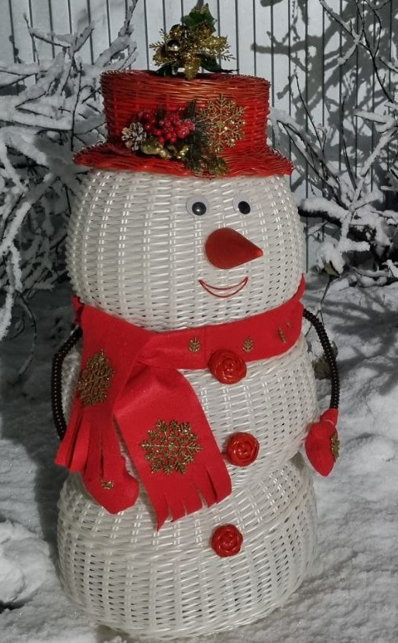
Имя Филимон
Происхождение имени:
- имя происходит от греческого слова «philos» (φίλος), что означает «любящий» или «друг». Таким образом, имя Филимон можно перевести как «любящий друг» или «друг по любви».
- происходит от древнееврейского слова «Peleh» (פֶּלֶא), что переводится как «чудо» или «удивление». Таким образом, имя Филимон может интерпретироваться как «чудесный» или «удивительный».
- Филимон происходит от древнегреческого слова «philein» (φιλειν), что означает «любить».
Фото:
Состав:
Тело 1: нижний ком радиуса _____________см, объем__________см³
Тело 2: средний ком радиуса _____________см, объем__________см³
Тело 3: верхний ком радиуса _____________см, объем__________см³
Тело 4: шляпа радиуса ________см, высота____________см, объем__________см³
Тело 5: нос, радиус основания________см, высота _______см, объем_______см³
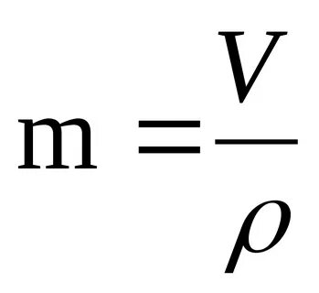
Суммарный объем ________ см³ =________ дм³=_________л =____________м³
Плотность снега __________кг/м³ , масса снеговика находится по формуле ____________кг

Исполнители:__________________________________________________

